 |  | 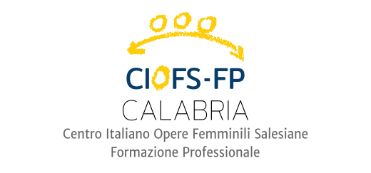 | 
UNIONE EUROPEA | REGIONE CALABRIA |  | Provincia Cia Calabria Sud

Alla Direzione del CIOFS/FP Sede di Reggio Calabria

MANIFESTAZIONE D’INTERESSE
(ai sensi e per gli effetti dell’art. 76 del D.P.R. 445/200, consapevole della responsabilità e delle conseguenze civili e penali previste in caso di rilascio di dichiarazioni mendaci e/o formazioni di atti falsi Dichiaro che i dati sotto riportati corrispondono a verità)

Il/La sottoscritto/a COGNOME________________________________ NOME ______________________
Luogo di nascita ______________________________________ (…….) Data ________________________
Comune di residenza …………………………(……..) Via_______________________________________________
C. F. _________________________Tel. ____________________ Cell. ______________________________
e.mail……………………………………. Facebook __________________________________________________
In possesso del seguente titolo di studio _____________________________________________________
Sono interessato a
Partecipare al WORKSHOP 1
Partecipare Percorso 2
Partecipare al WORKSHOP 2
Data _____/_____/_____ ___________________________
(Firma del richiedente)

